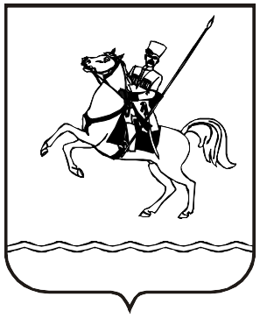
АДМИНИСТРАЦИЯ МУНИЦИПАЛЬНОГО ОБРАЗОВАНИЯ
ЛЕНИНГРАДСКИЙ МУНИЦИПАЛЬНЫЙ ОКРУГ
КРАСНОДАРСКОГО КРАЯ

ПОСТАНОВЛЕНИЕ
от 15.10.2025 № 1517
станица Ленинградская

О внесении изменений в постановление администрации муниципального образования Ленинградский район от 5 июня 2023 г. № 549
«Об утверждении Порядка оказания адресной социальной помощи гражданам Ленинградского муниципального округа, оказавшимся в трудной жизненной ситуации и
Положения о комиссии по оказанию социальной поддержки гражданам Ленинградского муниципального округа, оказавшимся в трудной жизненной ситуации»

Руководствуясь Уставом муниципального образования Ленинградский муниципальный округ Краснодарского края, с целью обеспечения реализации мероприятий муниципальной программы «Социальная поддержка граждан Ленинградского муниципального округа» и в связи с необходимостью внесения редакционных уточнений, п о с т а н о в л я ю:
1. Внести в постановление администрации муниципального образования Ленинградский район от 5 июня 2023 г. № 549 «Об утверждении Порядка оказания адресной социальной помощи гражданам Ленинградского муниципального округа, оказавшимся в трудной жизненной ситуации и Положения о комиссии по оказанию социальной поддержки гражданам Ленинградского муниципального округа, оказавшимся в трудной жизненной ситуации» изменение, изложив приложения 1-3 к постановлению в новой редакции (приложения 1-3).
2. Признать утратившим силу подпункт 2 пункта 1 постановления администрации муниципального образования Ленинградский муниципальный округ Краснодарского края от 6 февраля 2025 г. № 87 «О внесении изменений в постановление администрации муниципального образования Ленинградский район от 5 июня 2023 г. № 549 «Об утверждении Порядка оказания адресной социальной помощи гражданам муниципального образования Ленинградский район, оказавшимся в трудной жизненной ситуации и Положения о комиссии по оказанию социальной поддержки гражданам муниципального образования Ленинградский район, оказавшимся в трудной жизненной ситуации».

3. Контроль за выполнением настоящего постановления возложить на заместителя главы Ленинградского муниципального округа Мазурову Ю.И.
4. Настоящее постановление вступает в силу со дня его официального опубликования, и подлежит размещению на официальном сайте администрации Ленинградского муниципального округа в информационно - телекоммуникационной сети «Интернет» (www.adminlenkub.ru).

Глава Ленинградского
муниципального округа Ю.Ю. Шулико

